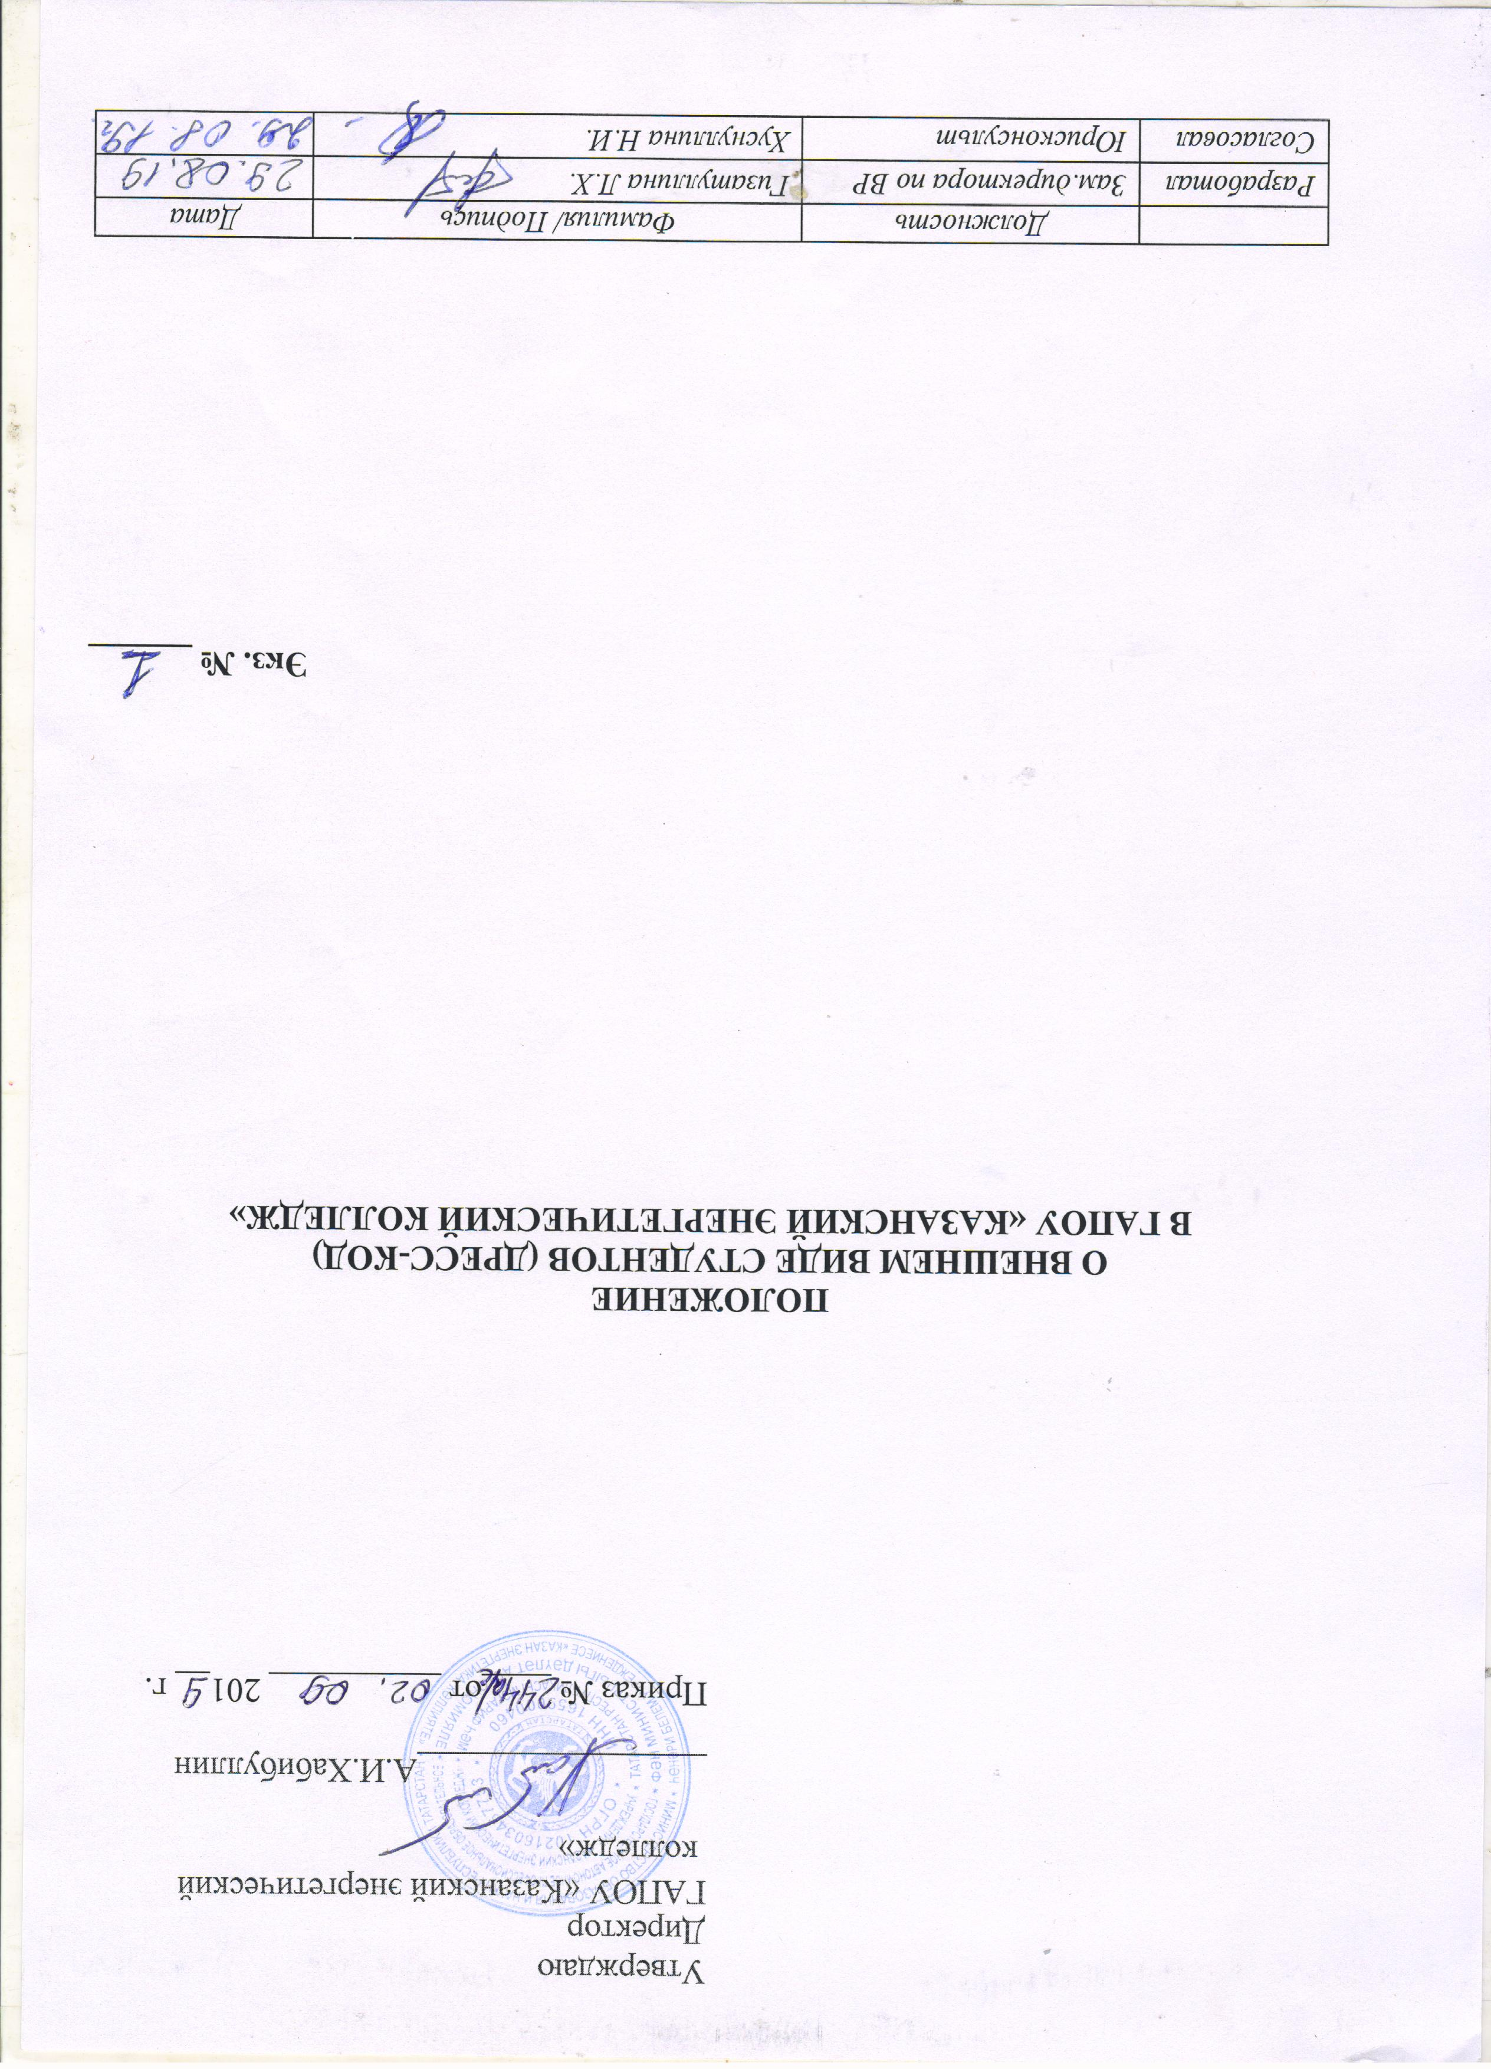
1. ОПРЕДЕЛЕНИЕ ДРЕСС-КОДА, ЕГО НЕОБХОДИМОСТИ И ЭФФЕКТИВНОСТИ
1.1 Дресс-код - это система определенных требований к деловому стилю одежды и внешнему виду.
Введение Дресс-кода для студентов Казанского энергетического колледжа способствует повышению репутации, утверждению имиджа и статуса учебной организации, как учреждения высокой культуры, нравственности и профессионализма.
1.2. Статус колледжа как государственной образовательной организации предполагает наличие высокого уровня общей культуры и делового этикета, как в сфере общения, так и одежды, и внешнего вида в целом, а также располагает к деловому общению, настраивает на полноценный учебный процесс.

2. ОБЩИЕ ПОЛОЖЕНИЯ
2.1. Настоящее положение о требованиях к внешнему виду (дресс-коду) обучающихся ГАПОУ «КЭК» разработано в соответствии с Федеральным законом Российской Федерации от 29 декабря 2012 № 273-ФЗ «Об образовании в Российской Федерации» и изменениями в ст. 38 «Одежда обучающихся». Форменная одежда и иное вещевое имущество обучающихся» данного закона от 04.06.2014, письмо Министерства образования и науки РФ от 28 марта 2013 года «ДЛ-65/08 «Об установлении требования к одежде обучающихся», Постановлением Главного государственного санитарного врача Российской Федерации от 17 апреля 2003 года «№ 51 «Гигиенические требования к одежде для детей подростков и взрослых, товарам детского ассортимента и материалам для изделий, контактирующих с кожей человека. СанПин 2.4.7/1.1.1286-03» и устанавливает стандарт внешнего вида и стиля одежды студента колледжа.
2.2. Положение призвано решать следующие задачи:
- воспитание у студентов чувства меры в одежде и соответствия правилам делового этикета;
- создание условий для формирования культуры и эстетики внешнего вида студентов;
- противодействие субкультурам, «популярной» и «уличной» культуре в деловой среде колледжа;
- формирование имиджа студента;
- становление профессиональной культуры поведения и взаимодействия студентов с преподавателями и студентов между собой.
2.3. Данное Положение не предполагает введение униформы.

3. ОСНОВНЫЕ ТРЕБОВАНИЯ К ВНЕШНЕМУ ВИДУ СТУДЕНТОВ
Одежда студентов должна соответствовать погоде и месту проведения учебных занятий, температурному режиму в помещении. Внешний вид и одежда должны соответствовать общепринятым в обществе нормам делового стиля и носить светский характер. В Казанском энергетическом колледже устанавливаются следующие виды одежды обучающихся:

Повседневная одежда:
Повседневная одежда студентов включает:
1. Для юношей - брюки приглушенных цветов: серый, антрацит, черный и темно-синий (возможно использование ткани в клетку или полоску в классическом цветовом оформлении) или джинсы классического покроя черного цвета (ширина низа штанины для брюк и джинсов может варьироваться в пределах 12-20 см); пиджак, жакет, свитер, джемпер, пуловер или жилет неярких оттенков бордового, темно-синего, темно-зеленого, коричневого цветов; мужская сорочка неярких расцветок с галстуком или бабочкой. Наличие этих элементов одежды обязательно, сезонная обувь.
В летний период разрешаются брюки или джинсы классического покроя светлых оттенков, мужские сорочки с коротким рукавом с галстуком или бабочкой, летняя закрытая обувь.
2. Для девушек - сарафан, юбка (по длине не выше 15 см. от колена), брюки, пиджак, жакет, свитер, джемпер, пуловер или жилет неярких оттенков бордового, темно-синего, темно-зеленого, коричневого цветов (возможно использование ткани в клетку или полоску в классическом цветовом оформлении); джинсы классического покроя черного цвета; рубашка с галстуком – неяркой рассцветки.
Допустимы украшения, такие как серьги (кольца, браслеты, цепочки), но и они должны, как и все остальное гармонировать с костюмом. Макияж – дневной, неброский.
В летний период разрешаются свободные брюки-капри, летние платья (по длине не выше 15 см. от колена)

Парадная одежда:
Парадная одежда используется обучающимися в дни проведения праздников и
торжественных линеек.
Для юношей парадная одежда состоит из повседневной одежды, дополненной светлой сорочкой.

Для девушек парадная одежда состоит из повседневной одежды, дополненной светлой блузкой.

Спортивная одежда:
- используется обучающимися на занятиях физической культуры и спортом
- включает в себя: футболку, спортивные шорты или спортивные брюки, спортивный костюм, кеды или кроссовки со светлой подошвой
- должна соответствовать погоде и месту проведения физкультурных занятий.

В колледже запрещено находиться:
- вне спортивного зала - в спортивной одежде;
- в одежде с нашивками и наклейками антисемитского характера, со слоганами, призывающими к межнациональной розни;
- в кофтах и толстовках с капюшонами;
- в блузках, по длине не доходящих до пояса, оголяющих живот; и в полупрозрачных блузках;
- в брюках с заниженной талией или шароварах;
- в джинсах моделей: джогер, джеггинсы, скинни, слимы, карго, saggy fit; Baggy fit;
- в леггинсах без юбки;
- с глубоким декольте или с открытой спиной;
- в шортах, капри спортивного, либо неделового стиля;
- пляжной обуви (сланцы, шлепки), массивной обуви на толстой платформе, туфель на каблуке (более 7 см);
- в майке, топике, толстовке (свитшотах, худи);
- с пирсингом и татуировками на открытых частях тела;
- в верхней одежде и головных уборах в коридорах, аудиториях, столовой и других помещениях колледжа.
Нижнее белье не должно выступать из-под верхней одежды.

4. ПРАВА И ОБЯЗАННОСТИ ОБУЧАЮЩИХСЯ
1. Студенты имеют право:
Выбирать учебную одежду в соответствии с предложенными выше вариантами.
2. Студенты обязаны соблюдать:
- спортивная одежда в дни занятий физической культурой приносится с собой;
- в дни проведения праздничных и торжественных мероприятий студенты надевают парадную одежду;
- одежда должна быть обязательно чистой, выглаженной;
- бережно относится к одежде других обучающихся.

ПРАВА И ОБЯЗАННОСТИ РОДИТЕЛЕЙ
1. Родители имеют право:
- обсуждать на родительских собраниях вопросы, имеющие отношения к
внешнему виду, выносить предложения в отношении требований к внешнему виду студента.
Родители обязаны:
- приобрести одежду и обувь в соотвествии с предложенными вариантами;
- контролировать внешний вид обучающегося в соответствии с требованиями Положения;
- следить за состоянием одежды своего ребенка.

5. ОБЯЗАННОСТИ КЛАССНОГО РУКОВОДИТЕЛЯ И ЗАВЕДУЮЩЕГО ОТДЕЛЕНИЕМ
Классный руководитель учебной группы и заведующий отделением обязаны:
- разъяснить пункты данного Положения студентам и родителям под
роспись;
- осуществлять в течение учебного года контроль внешнего вида студентов;
- своевременно (в день наличия нарушения) ставить родителей в известность о
факте отсутствия соответствующего внешнего вида у учащегося.

6. КОНТРОЛЬ И ОТВЕТСТВЕННОСТЬ ЗА СОБЛЮДЕНИЕ ВНЕШНЕГО ВИДА (ДРЕСС-КОДА).
1. За нарушение настоящего Положения наступает дисциплинарная ответственность:
1.1. В случае, если студент пришел в колледж, нарушив требования данного положения в первый раз, то должностное лицо, выявившее данное нарушение делает студенту предупреждение о необходимости соблюдения дресс-кода; студент пишет объяснительную о причинах нарушения классному руководителю; классный руководитель информирует родителей о факте нарушения и недопустимости его повторения и ведет учет нарушений дресс-кода студентами группы.
1.2. При повторном нарушении студентом требований данного положения классный руководитель составляет докладную записку председателю комиссии по правовому воспитанию и профилактике правонарушений; студент приглашается на заседание комиссии по правовому воспитанию и профилактике правонарушений (для несовершеннолетних обучающихся приглашаются родители или законные представители студента). По итогам заседания комиссии выноситься решение о дисциплинарном наказании студента:
- замечание;
- выговор.
Студент и его родители письменно предупреждаются, что при последующем нарушении данного положения, студент-нарушитель может быть отчислен из учебного заведения.
7. Педагогический состав работников колледжа должен показывать пример студентам, поддерживая деловой и классический стиль в своей повседневной работе.

Рассмотрено и принято на педагогическом совете колледжа
Протокол от «29» августа 2019 г.
Внесены изменения на заседании студенческого совета колледжа
Протокол от «02» сентября 2019 г.

ЛИСТ РЕГИСТРАЦИИ ИЗМЕНЕНИЙ

Номер  изменения | Номер  листа | Дата  изменения | Дата  проверки | Подпись

ЛИСТ ОЗНАКОМЛЕНИЯ

№ п/п | Фамилия, имя, отчество сотрудника | Дата  ознакомления | Подпись
1
2
3
4
5
6
7
8
9
10
11
12
13
14
15
16
17
18
19
20
21
22
23
24
25
26
27
28
29
30
31
32
33
34
35
36
37
38
39
40
41
42
43
44
45
46
47
48
49
50
51
52
53
54
55
56
57
58
59
60
61
62
63
64
65
66
67
68
69
70
71
72
73
74
75
76
77
78
79
80
81
82
83
84
85
86
87
88
89
90
91
92
93
94
95
96
97
98
99
100
101
102
103
104
105

- 1

